

27 января (вторник)
и 3 февраля (вторник) 2009 года

приглашаем Вас принять участие в серии семинаров
издательства «Макмиллан»:

Business and ESP teaching approaches:
using technology in
and beyond the language classroom.

Место проведения: Runov School http://runovschool.ru/englang

Адрес: Москва, Земляной вал, д. 7

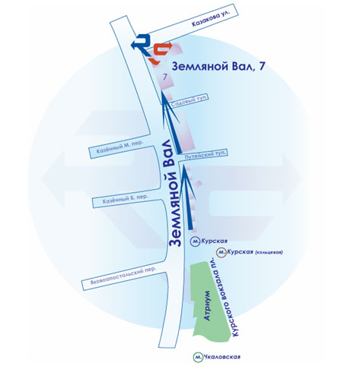

По окончании семинара выдаются Сертификаты участников.

Будем рады видеть Вас!

